## **BANCO DE PREGUNTAS**

**APELLIDOS Y NOMBRES:**…………………………………………………………………

**ÁREA: Lenguaje** **CURSO: Pre kinder**

**FECHA:** ……………/………………/2025 **NOTA**:

1.- Escucha atentamente la historia que te leerán.

JONÁS Y LA ORUGA

Dios 👑 dijo a Jonás 🧍‍♂️:

"Ve a Nínive 🏙️ y habla a la gente 👨‍👩‍👧‍👦."

Pero Jonás 🧍‍♂️ no quiso 🙅‍♂️ y corrió lejos 🏃‍♂️.

Subió a un barco 🚢, pero vino una gran tormenta 🌊⚡.

Lo echaron al mar 🌊 y un pez grande 🐋 se lo tragó 😮.

En el vientre del pez 🐋, Jonás oró 🙏.

Dios lo escuchó 👂 y el pez 🐋 lo vomitó en la playa 🏖️.

Esta vez, Jonás 🧍‍♂️ obedeció 👂 y fue a Nínive 🏙️.

La gente 👨‍👩‍👧‍👦 escuchó y se arrepintió ❤️.

Jonás se enojó 😠 porque Dios tuvo compasión 💛.

Jonás se sentó bajo el sol ☀️ muy enojado 😤.

Dios hizo crecer una planta 🌿 con una oruga 🐛.

La planta 🌿 dio sombra 🌿, y Jonás estuvo feliz 😌.

Pero la oruga 🐛 comió la planta 🌿 y se secó 😢.

Jonás se enojó 😡 otra vez por la planta 🌿.

Dios dijo:

"¿Te duele por una planta 🌿 y no por toda una ciudad 🏙️ de personas 👨‍👩‍👧‍👦?"

🌿☀️ ¿Qué hizo Dios crecer para dar sombra a Jonás?

🐛 ¿Quién se comió la planta ?





😠 ¿Cómo se sintió Jonás cuando la planta se secó?



2.- Colorea las vocales con su respectivo color.

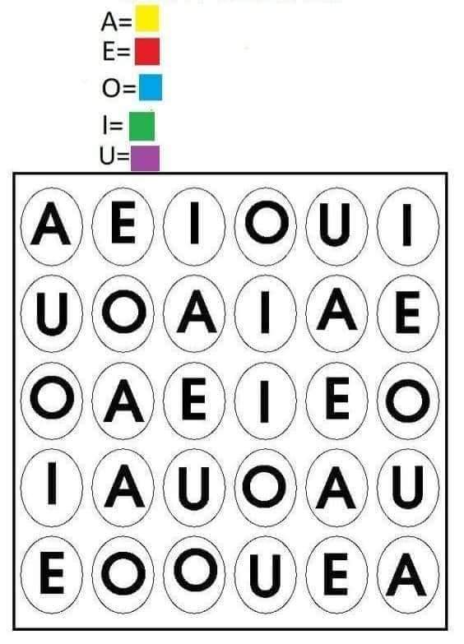

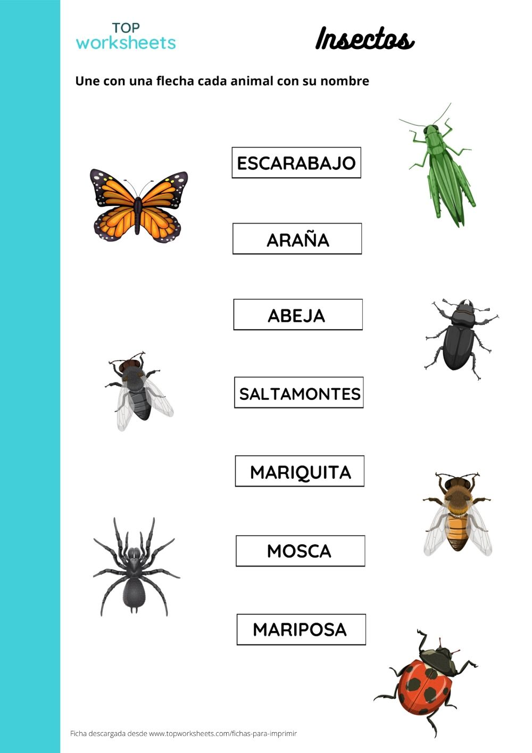

3.-

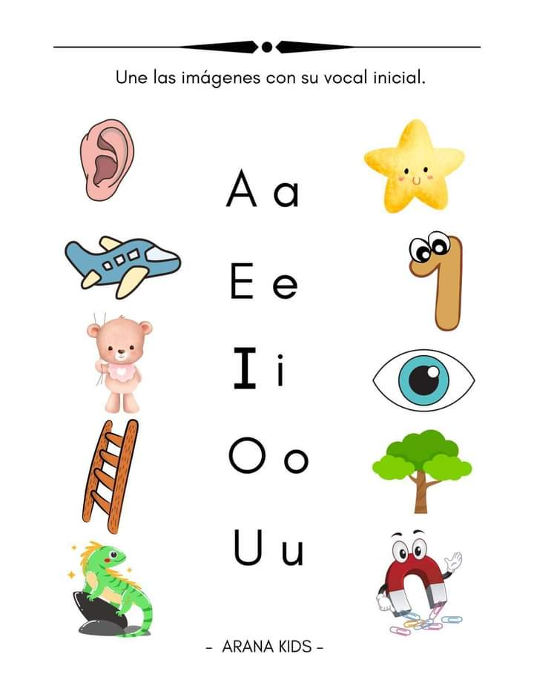

4.-

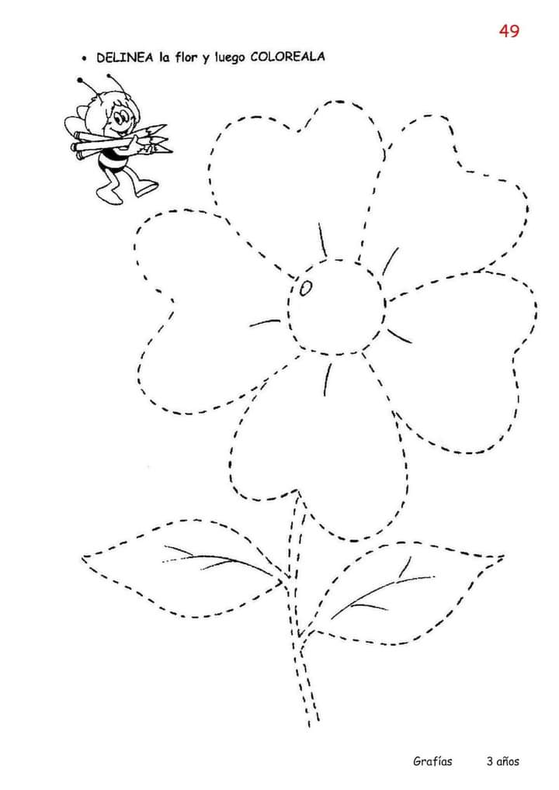

5.-